Алексей Константинович Буряк - координатор (Россия) научно-методического совета Ассоциации по химико-токсикологическому и судебно-химическому анализу

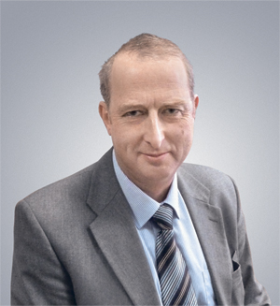
Алексей Константинович Буряк, специалист в области адсорбции, химии поверхностей и хромато-масс-спектрометрии. Доктор химических наук (2000), Профессор (2010), директор Института физической химии и электрохимии им. А.Н. Фрумкина РАН^{[1]}. Член НСАХ^{[2]}. Президент Всероссийского масс-спектрометрического общества.
Член редколлегии журнала "Сорбционные и хроматографические процессы".
Председатель секции "Кинетика и динамика обменных процессов" научного совета Российской академии наук по физической химии
Область научных интересов: адсорбция и химия поверхности, хромато-масс-спектрометрия. Предложил метод идентификации отдельных изомеров в их сложных смесях, основанный на сочетании данных хромато-масс-спектрометрического исследования и результатов молекулярно-статистических расчетов, позволяющий существенно повысить надежность идентификации для изомеров с одинаковыми масс-спектрами. В сложных промышленных смесях и объектах окружающей среды идентифицированы целевые компоненты, в том числе изомерные. Разработан ряд методик определения компонентов ракетного топлива (КРТ) и продуктов его трансформации в объектах окружающей среды, на поверхности станции «Мир», международной космической станции и скафандрах космонавтов. Проведены исследования поверхностных слоев конструкционных материалов, подвергавшихся экстремальным воздействиям. Проводились исследования в области химии и морфологии поверхности, определена глубина проникновения КРТ и продуктов их трансформации в поверхность материалов. Разработан и практически реализован способ слива КРТ из изделий, обеспечивающий консервацию изделий и их повторное использование в качестве ракет-носителей. Автор более 250 научных статей и 20 патентов.

